Совершенствование процесса посева зерновых на склоновых почвах
Н.Ф. Скурятин, С.В. Мерецкий
ФГБОУ ВПО БелГСХА им. В.Я. Горина, г. Белгород

В Центрально-Черноземной зоне под зерновые отводится более половины пахотных земель, при этом свыше 56% площадей расположены на склонах, превышающих один градус. Это обуславливает значительный сток паводковых и ливневых вод в овраги и балки, а вместе с ними смыв верхнего плодородного слоя почвы и внесенных традиционным (разбросным) способом удобрений [1].
Поэтому большое народнохозяйственное значение приобретает совершенствование приемов возделывания зерновых культур на эродированных почвах. Нами предложен способ посева зерновых культур с одновременным внесением удобрений на склоновых почвах [2] и конструктивно-технологическая схема посевной секции (рис. 1) для его осуществления [3].
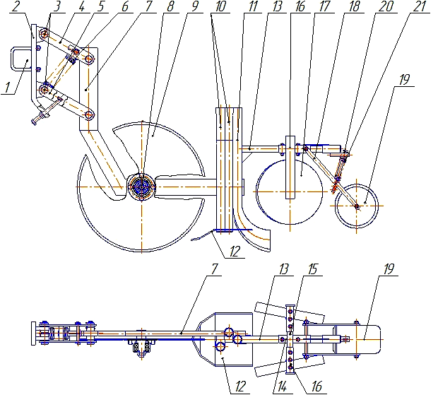

1 - рама сеялки; 2 - кронштейн; 3 - пальцы;
4, 5 - тяги; 6 - пружина; 7 - Г-образная
стойка; 8 - ось; 9 - дисковый нож;
10 - семятукопроводы; 11 - тукопровод;
12 - лапа; 13 - кронштейн; 14 - втулка;
15 - ось; 16 - стойка; 17 - катки-ограничители;
18 - поводок; 19 - прикатывающий каток;
20 - тяга; 21 – пружина

Рисунок 1 – Схема посевной секции
Способ посева заключается в следующем: в почве в вертикальной плоскости выполняют щель на глубину, большую глубины посева. В горизонтальной плоскости почву на глубине посева подрезают и поднимают на некоторую высоту, при этом образуется полое пространство. Сечение вертикальной плоскостью в поперечном направлении представлено равнобокой трапецией, обращенной меньшим основанием вниз. Его длина равна ширине междурядья. Кроме того, угол наклона боковых стенок трапеции к горизонтали не превышает угла естественного откоса почвы. В борозду (в углы, образованные боковыми сторонами и нижним основанием трапеции) укладывают семена вместе со стартовой дозой минеральных удобрений. В щель между рядками семян ниже их уровня помещают основную дозу минеральных удобрений в виде вертикальной ленты или рядка. Слева и справа от образованной борозды на глубине, равной или меньшей чем ее глубина, в горизонтальной плоскости подрезают почву на расстояние, равное или большее половине ширины междурядья. Ранее поднятую почву опускают в борозду и уплотняют.
Описанный ранее способ посева позволяет сократить объем почвы с нарушенной структурой на площади посева (рис. 2), что и обеспечивает энергосбережение, так как не весь слой почвы толщиной, равной глубине посева, разуплотняется и поднимается рабочим органом на определенную высоту. По обе стороны каждой борозды остаются гребни почвы с исходной плотностью и ненарушенной структурой.
Объем почвы с ненарушенной структурой при проектируемом способе посева:
$$Δ_{Н\text{.}П\text{.}}=(B_{М}⋅h_{0}−{h_{0}^{2}}/{\text{tg}}α)/2⋅B_{м}⋅(h_{0}+М^{})$$
где $Δ_{Н\text{.}П\text{.}}$ - объем почвы с ненарушенной структурой, %; В_{м} – ширина междурядья, м; α – угол естественного откоса почвы, º; h₀ – высота слоя почвы с ненарушенной структурой, м; М * - глубина обработки почвы, м.
Следовательно, объем почвы с ненарушенной структурой зависит от физико-механических свойств почвы, глубины посева и принятой глубины обработки.
Борозды и щели, образованные поперек склона и заполненные разрыхленной почвой, выполняют функцию накопителя воды, что позволяет сократить ее сток, смыв почвы и удобрений (рис. 2).
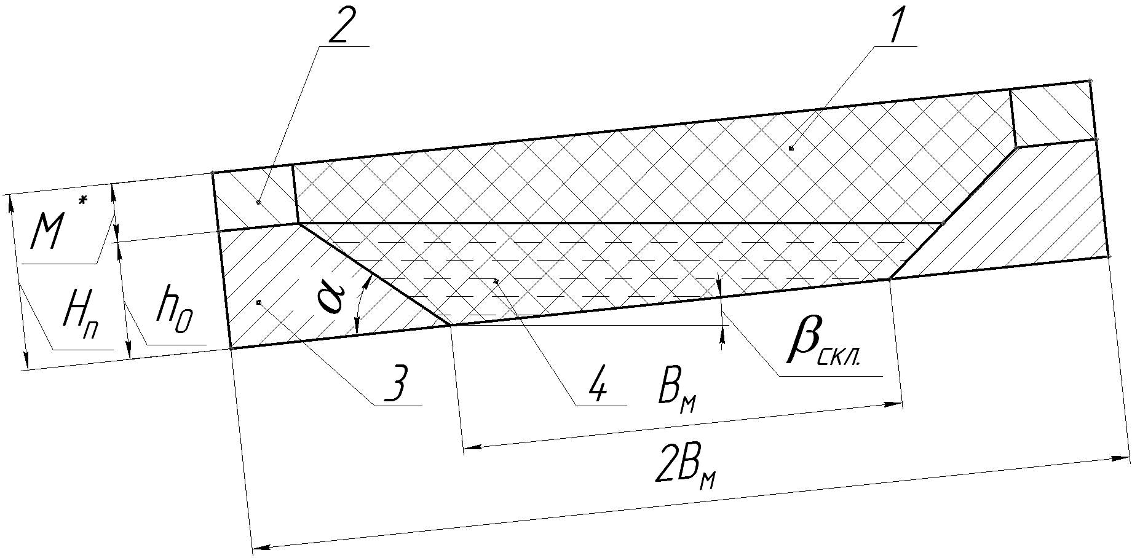

1 - поднимаемый объем почвы;
2 - подрезаемый объем почвы;
3 - объем почвы с ненарушенной структурой;
4 - потенциальный объем воды в борозде

Рисунок 2 - Схемы обработки почвы и накопления влаги на склоне по предложенному способу
Потенциальный объем накопления влаги в бороздах на 1 га:
$$V=\left\{\left[2B_{М}⋅h_{0}−\left(B_{М}⋅h_{0}−h_{0}^{2}\text{/tg}α\right)\right]−\left[\frac{1}{2}{\left(B_{М}+2h_{0}\text{/tg}α\right)}^{2}\text{sin}α⋅\text{sin}{β_{\text{скл}\text{.}}}/{\text{sin}}γ\right]\right\}⋅L,$$
где L – суммарная длина борозд на 1 га, м; β_{скл.} – угол склона поля, º; γ=180º-(α+β_{скл.}), º.
Т. е. потенциальный объем накопления влаги в борозде зависит от: физико-механических свойств почвы, глубины посева, принятой глубины обработки и угла склона поля.
Одними из основных элементов комбинированного сошника посевной секции являются семятукопроводы, назначение которых – обеспечить укладку семян в нужное место образованной борозды. Семятукопровод представляет собой совокупность наклонного гофрированного участка, вертикального гладкого - зона I и участка, где зерно движется по дуге окружности радиусом R - зона II (рис. 3). Для определения конечной скорости схода зерновки с семятукопровода определяем ее скорость во всех зонах, принимая в качестве начальной на новом участке – скорость зерновки в конце предыдущего участка.
Скорость входа зерновки в зону I семятукопровода определяется по эмпирической формуле Семенова:
$$v_{\text{01}}=\sqrt{2g⋅l_{г\text{.}у\text{.}}(\text{sin}α_{г\text{.}у\text{.}}−f_{г\text{.}у\text{.}}⋅\text{cos}α_{г\text{.}у\text{.}}−v_{к}^{2}⋅\text{sin}(α_{г\text{.}у\text{.}}−α_{ж}))}$$
где l_{г.у.} - длина гофрированного участка, м; g – ускорение свободного падения, м/с²; α_{г.у.} - угол наклона касательной к рабочей поверхности гофрированного участка, рад; v_{к} - скорость схода зерновки с желобка катушки высевающего аппарата, м/с; f_{г.у.} - коэффициент трения зерновки о стенки гофрированного участка; α_{ж} - угол наклона касательной к рабочей поверхности желобка катушки, рад.
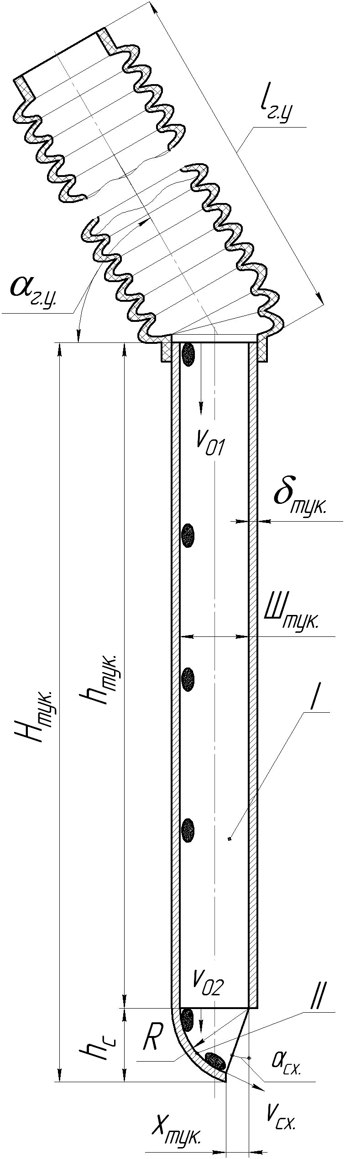
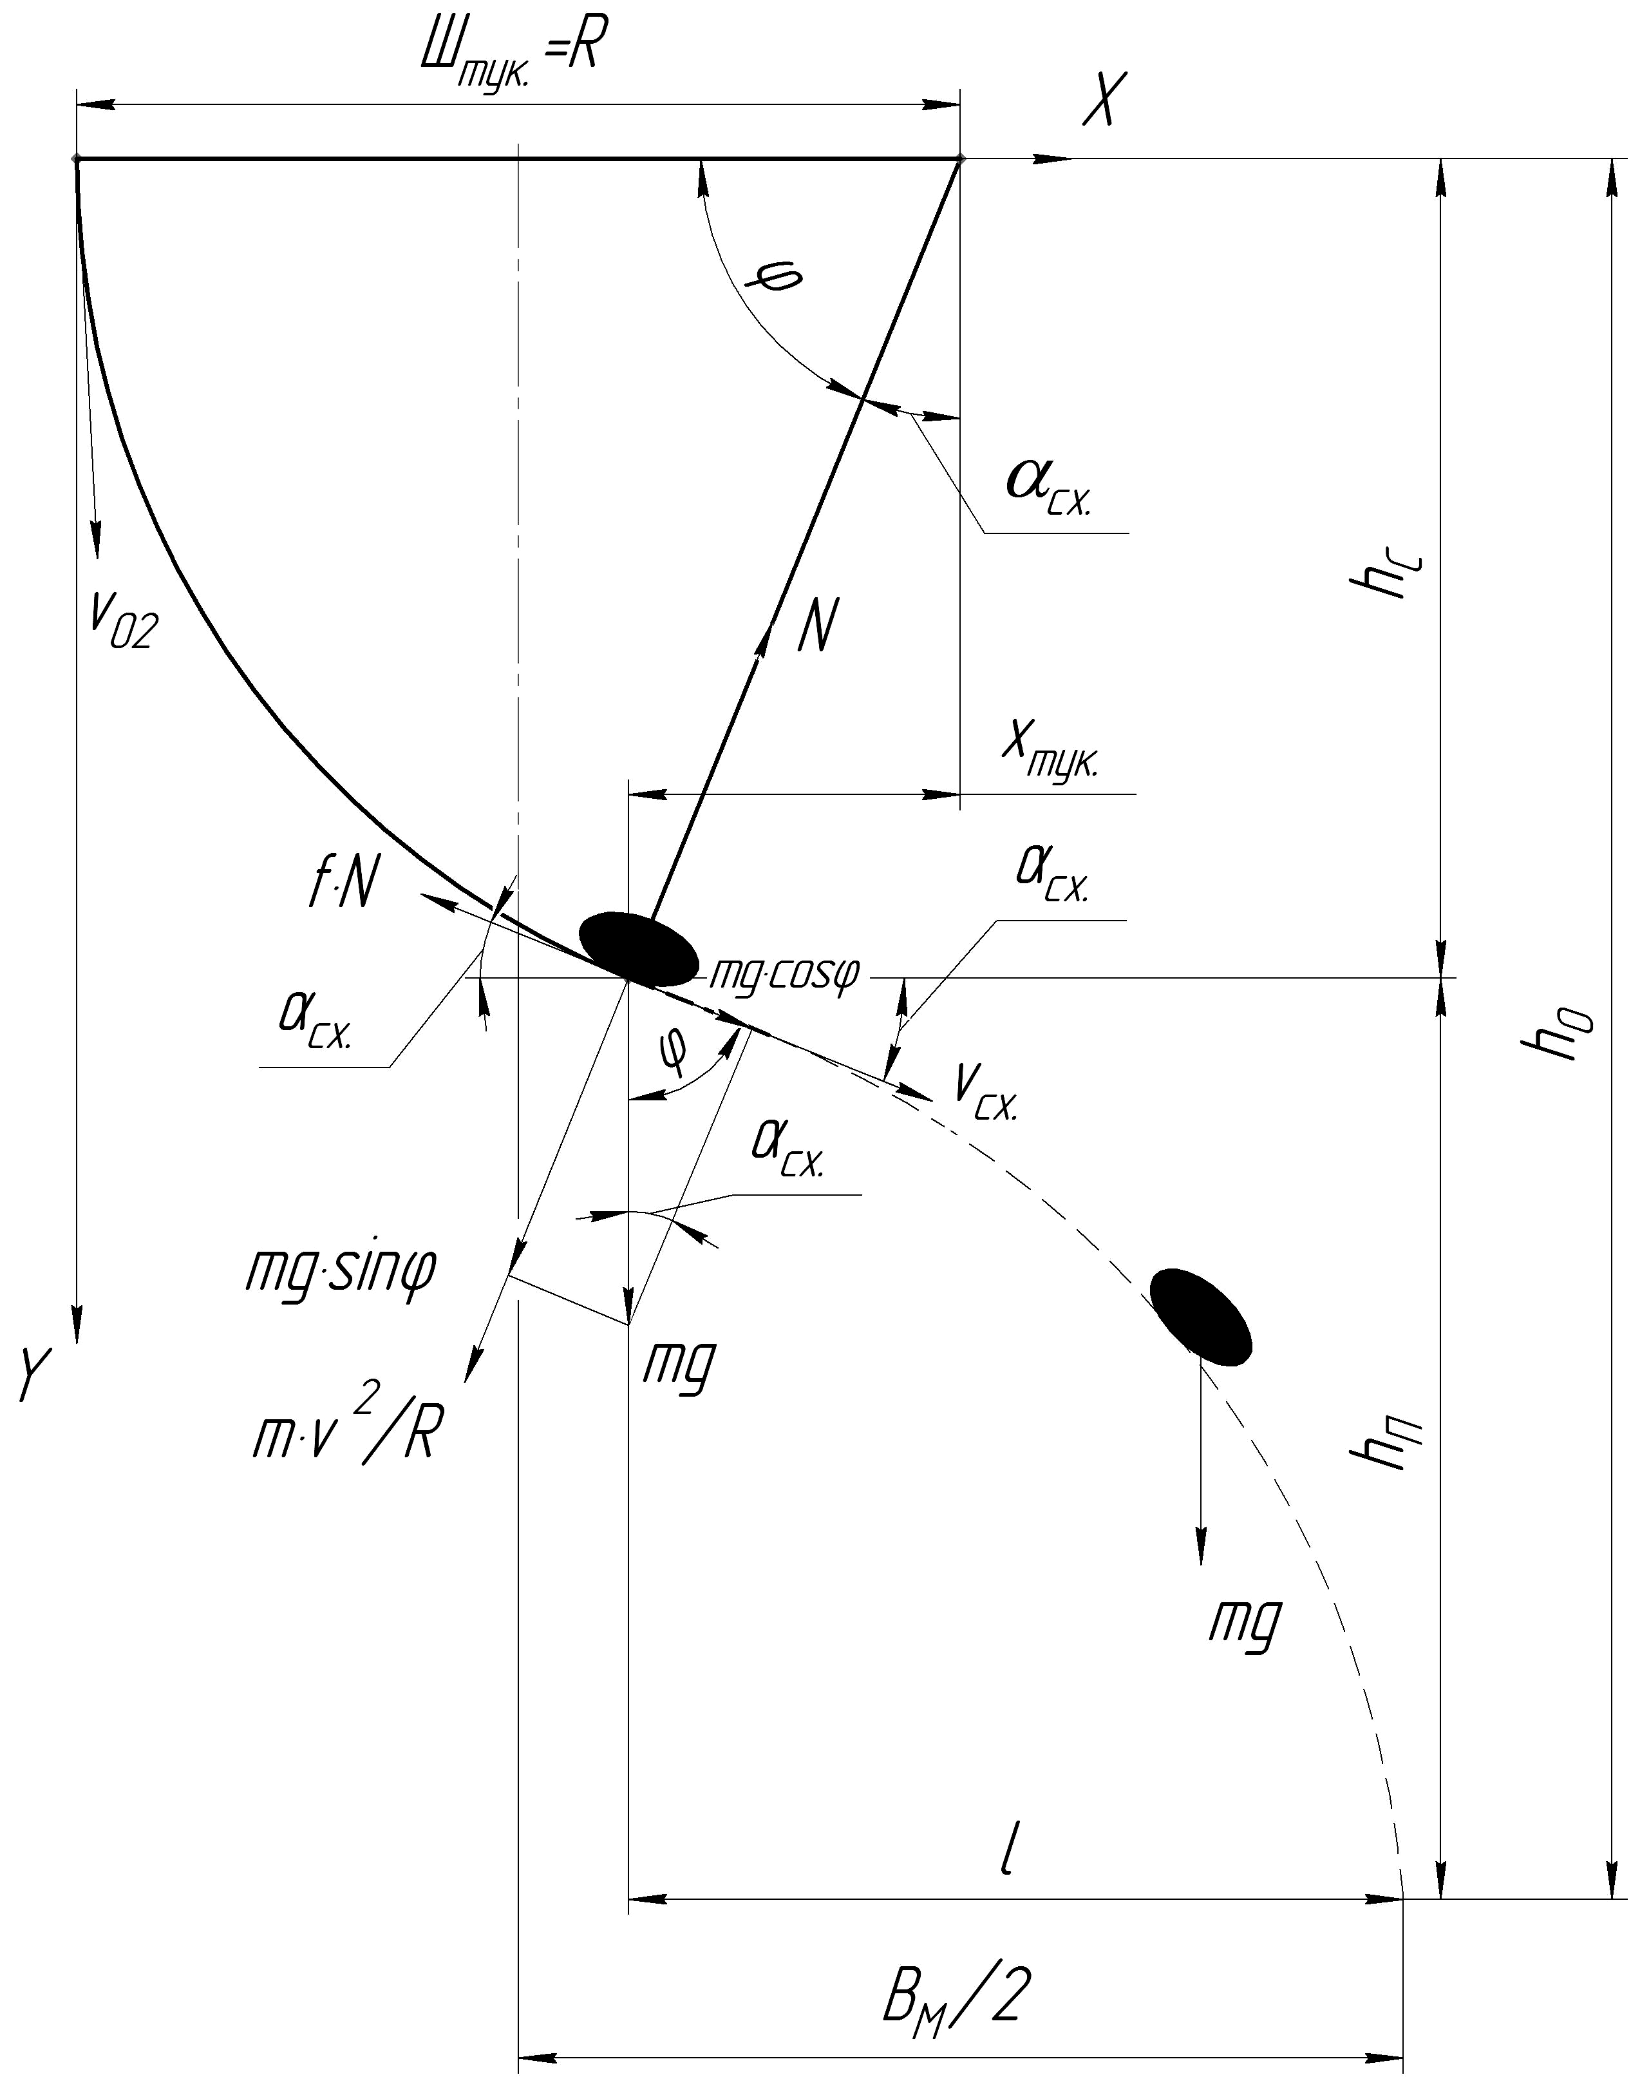
l_{г.у.} – длина гофрированного участка семятукопровода; α_{г.у.} – угол наклона гофрированного участка семятукопровода; Н_{тук.} – высота семятукопровода; h_{тук.} – длина вертикальной части семятукопровода; Ш_{тук.} – ширина семятукопровода; δ_{тук.} – толщина стенки семятукопровода; R – радиус кривизны нижнего конца семятукопровода; х_{тук.} – ширина открытой части семятукопровода; α_{сх.} – угол схода зерновки; v₀₁, v₀₂, v_{сх.} - соответственно скорости входа зерновки в зону I семятукопровода, в зону II, схода зерновки с нижнего конца семятукопровода; h_{П} - расстояние между нижним концом семятукопровода и посевным ложем; h_{с} - расстояние от лапы до нижнего конца семятукопровода; l - дальность полета зерновки после ее схода с семятукопровода.
Рисунок 3 – Расчетные схемы семятукопровода
Скорость входа зерновки в зону II семятукопровода равна:
$$v_{\text{02}}=\sqrt{v_{{\text{01}}^{2}}+2g⋅h_{\text{тук}\text{.}}}$$
где h_{тук.} – длина вертикальной части семятукопровода, м.
Скорость схода зерновки с нижнего конца семятукопровода равна:
$$v_{\text{сх}\text{.}}=e^{−{fϕ}_{к}}\sqrt{v_{{\text{02}}^{2}}+2g⋅R⋅K(ϕ_{к})}$$
$$K(ϕ)=\left(\frac{1−2f^{2}}{1+4f^{2}}\right)e^{2fϕ}⋅\text{sin}ϕ+\left(\frac{3f}{1+4f^{2}}\right)\left(e^{2fϕ}⋅\text{cos}ϕ−1\right)$$
где R - радиус кривизны нижнего конца семятукопровода, равный его ширине, м; f – коэффициент трения зерновки о стенки семятукопровода; $ϕ=\text{90}°−α_{\text{сх}\text{.}}$, º; α_{сх.} – угол схода зерновки с семятукопровода (угол между горизонтальной линией и касательной в точке схода зерновки), º.
Расстояние между лапой и посевным ложем можно определить по выражению:
$h_{0}=(\frac{B_{M}−R}{2}+R⋅\text{sin}α_{\text{сх}\text{.}})⋅\text{tg}α_{\text{сх}\text{.}}+\frac{g⋅(\frac{B_{M}−R}{2}+R⋅\text{sin}α_{\text{сх}\text{.}})^{2}}{2v_{{\text{сх}\text{.}}^{2}}⋅{\text{cos}}^{2}α_{\text{сх}\text{.}}}+R⋅\text{cos}α_{\text{сх}\text{.}}$, (1)
Следовательно, расстояние между лапой и посевным ложем h₀ зависит от технологических параметров: ширины междурядья В_{М}, скорости схода зерновки v_{сх.} и ряда конструктивных параметров: радиуса кривизны нижнего конца семятукопровода R и угла схода α_{сх.}.
Экспериментальным путем установлено, что угол естественного откоса воздушно-сухой почвы равен $\overline{α}$=42,2º при среднеквадратическом отклонении не превышающем 0,683°.
Объем почвы с ненарушенной структурой уменьшается с увеличением глубины обработки, а с увеличением угла естественного откоса почвы - растет. Так, при глубине обработки равной 0,03 м, глубине посева 0,07 м объем почвы с ненарушенной структурой равен 20 %, это указывает на существенное сокращение энергозатрат при посеве зерновых предложенным способом.
Потенциальный объем накопления воды в борозде уменьшается как при увеличении угла склона поля, так и при росте угла естественного откоса почвы. Объем накопления воды в бороздах на 1 га при угле склона поля 4º достигает 200 т.
Основными конструктивно-технологическими параметрами посевной секции являются: расстояние между лапой и посевным ложем h₀, ширина открытой части семятукопровода х_{тук.}, угол схода зерновки с нижнего конца семятукопровода α_{сх.}, высота семятукопровода Н_{тук.} (рис. 3), ширина лапы в месте ее верхнего изгиба, ширина лапы, длина носка стрельчатой лапы, длина лобовой части лапы.
Для обеспечения заданной ширины междурядья В_{М} необходимо выбрать соответствующие параметры стрельчатой лапы, которые позволят зерновке после ее схода с нижнего конца семятукопровода попасть в углы борозды при нижнем основании. Для этого следует определить скорость v_{сх.} и угол схода α_{сх.} зерновки с нижнего конца семятукопровода, а также расстояние между лапой и посевным ложем h₀.
Исследования показали, что длина гофрированного участка l_{г.у.}, угол его наклона α_{г.у.}, величина вертикальной части семятукопровода h_{тук.} оказывают существенное влияние на скорость движения зерновки по семятукопроводу.
Скорость входа зерновки в зону II семятукопровода v₀₂ в диапазоне изменения длин гофрированного участка l_{г.у} от 0,2 до 1 м и углов наклона α_{г.у.} в интервале 40-80º изменяется в пределах 3,34-5,27 м/с. Величина скорости входа зерновки в зону II семятукопровода v₀₂ при длине гофрированного участка семятукопровода l_{г.у.}=0,6 м и угле его наклона α_{г.у}=60º равна 4,2 м/с.
Скорость схода зерновки с нижнего конца семятукопровода v_{сх} зависит от скорости входа во II зону v₀₂ и угла схода α_{сх.}.
По зависимости (1) построили графики изменения половины ширины междурядья от расстояния между лапой и посевным ложем при различных углах схода α_{сх.} зерновки (рис. 4).
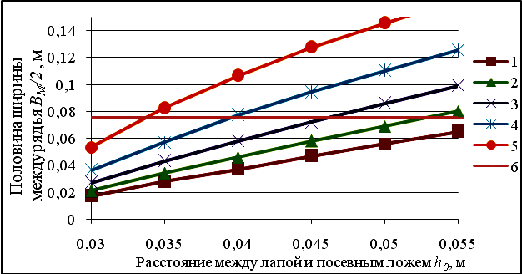

1 – $α_{\text{сх}\text{.}}=\text{25}°$; 2 –$α_{\text{сх}\text{.}}=\text{20}°$; 3 – $α_{\text{сх}\text{.}}=\text{15}°$; 4 – $α_{\text{сх}\text{.}}=\text{10}°$; 5 –$α_{\text{сх}\text{.}}=5°$;
6 - половина ширины междурядья (В_{М}/2=0,075 м)
Рисунок 4 - Изменение половины ширины междурядья от расстояния между лапой и посевным ложем при различных углах схода зерновки (длина гофрированного участка 0,6 м и угол его наклона 60º)
Откуда видно, что при изменении угла схода зерновки от 5 до 20º при ширине междурядья равном 0,15 м расстояние между лапой и посевным ложем изменяется от 0,033 до 0,053 м, т.е. требуемую ширину междурядья можно обеспечить при различных углах схода зерновки.
Угол схода α_{сх.} зерновки зависит от ширины открытой части семятукопровода x_{тук.}. Ширину открытой части семятукопровода равной 0,004 м приняли исходя из геометрических размеров зерен пшеницы, чтобы исключить вертикальную траекторию движения части семян после их выхода из семятукопровода, это нарушило бы рядовой посев с заданной шириной междурядья. Тогда при ширине открытой части семятукопровода х_{тук.}=0,004 угол схода равен α_{сх.}=10º.
Следовательно, для принятых: длины гофрированного участка 0,6 м, его угла наклона 60º, при угле схода равном 10º и ширине междурядья 0,15 м расстояние между лапой и посевным ложем равно 0,04 м (рисунок 4).
Следовательно, ширина лапы в месте ее верхнего изгиба при h₀=0,04 м равна Ш_{лап.изг.}=0,245 м.
Приведенные конструктивно-технологические параметры получены расчетным путем. С целью подтверждения их адекватности фактическим значениям для указанных условий проведены экспериментальные исследования дальности полета зерновки после ее схода с нижнего конца семятукопровода при различных углах схода и расстояниях до посевного ложа (рис. 5).
Расчетные значения дальности полета зерновки находили по зависимости, которая получена в результате преобразования формулы (1):
$$l=\frac{2v_{\text{сх}\text{.}}⋅\text{cos}α_{\text{сх}\text{.}}\left(\sqrt{v_{{\text{сх}\text{.}}^{2}}⋅{\text{cos}}^{2}α_{\text{сх}\text{.}}⋅{\text{tg}}^{2}α_{\text{сх}\text{.}}+2g⋅(h_{0}−R⋅\text{cos}α_{\text{сх}\text{.}})}−v_{\text{сх}\text{.}}⋅\text{cos}α_{\text{сх}\text{.}}⋅\text{tg}α_{\text{сх}\text{.}}\right)}{2g}$$

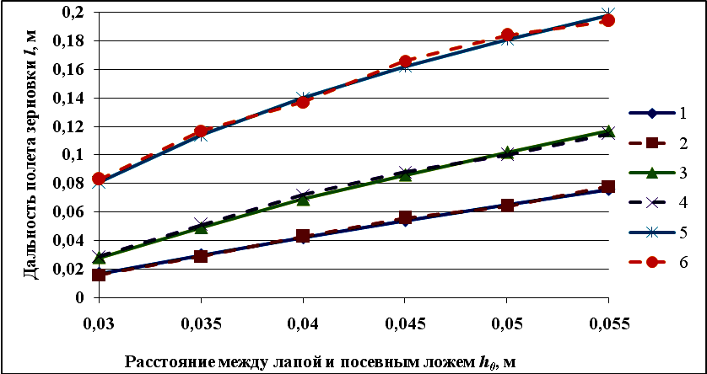
1, 3, 5 – расчетные кривые соответственно при $α_{\text{сх}\text{.}}$ равном: 20; 10; 0º;
2, 4, 6 - экспериментальные кривые, соответствующие тем же углам схода
Рисунок 5 – Зависимость дальности полета зерновки l после ее схода с
семятукопровода от расстояния между лапой и посевным ложем h₀
Установлено, что среднее отклонение экспериментальных значений дальности полета зерновки от расчетных при длине гофрированного участка l_{г.у.}=0,6 м и угле его наклона α_{г.у.}=60º в диапазоне углов схода 0-20º колеблется в интервале 1,69-3,3 %. Это позволяет судить об адекватности полученной аналитической зависимости дальности полета зерновки экспериментальным данным.
Поскольку дальность полета зерновки является одним из основополагающих параметров, оказывающих влияние на технологические и конструктивные параметры комбинированного сошника, есть основание утверждать, что полученные расчетным путем значения (для принятых: длины гофрированного участка - l_{г.у.}=0,6 м; угла его наклона - α_{г.у.}=60º; длины вертикальной части семятукопровода - h_{тук.}=0,5 м; радиуса кривизны его нижнего конца – R=0,025 м; угла атаки стрельчатой лапы γ_{лап.}=20º и угла ее раствора φ_{лап.}=90º; величины перекрытия смежных проходов - Δ=0,0425 м) равны:
- расстояние между лапой и посевным ложем - h₀ =0,04 м;
- ширина открытой части семятукопровода - х_{тук.}=0,004 м;
- угол схода семян с нижнего конца семятукопровода - α_{сх.}=10º;
- ширина лапы в месте ее верхнего изгиба - Ш_{лап.изг.}=0,245 м;
- ширина лапы - Ш_{лап.}=0,33 м;
- длина лобовой части стрельчатой лапы – LC=0,112 м;
- длина носка стрельчатой лапы – ML=0,075 м.
На основании анализа технической литературы диаметр катков-ограничителей выбрали равным 0,42 м, а угол между направлением движения посевной секции и их осью симметрии - равным 10º. Расстояние между катками-ограничителями, а также расстояние от носка стрельчатой лапы до оси катков определяли экспериментальным путем. При определении их параметров в качестве критерия приняли глубину борозды, образованную посевной секцией. Результаты экспериментальных исследований приведены в таблице 1.
Таблица 1 - Средние значения глубин борозд после прохода посевной секции
Расстояние между катками-ограничителями, м | Расстояние от носка стрельчатой лапы до оси катков-ограничителей, м
Расстояние между катками-ограничителями, м | 0,42 |  | 0,45 |  | 0,48
Расстояние между катками-ограничителями, м | $$\overline{а}$$ | γ | $$\overline{а}$$ | γ | $$\overline{а}$$ | γ
0,32 | 0,017 | 13,7 | 0,025 | 11,5 | 0,033 | 15,7
0,38 | 0,023 | 14,8 | 0,031 | 16,2 | 0,037 | 13,3
0,44 | 0,036 | 13,9 | 0,042 | 12,5 | 0,045 | 18,2

Из таблицы 1 следует, что при постоянном расстоянии катков-ограничителей от носка стрельчатой лапы удаление их относительно друг друга ведет к увеличению глубины борозды. Так, при расстоянии между носком лапы и осью катков равном 0,42 м увеличение расстояния между катками-ограничителями от 0,32 до 0,44 м ведет к росту глубины борозды от 0,017 до 0,036 м. Аналогичное изменение глубины борозды наблюдается и при увеличении расстояния от носка стрельчатой лапы до оси катков-ограничителей, их удаление от 0,42 до 0,48 м также приводит к двукратному увеличению борозды, т.е. от 0,017 до 0,033 м.
В соответствии с ГОСТ 26711-89 «Сеялки тракторные. Общие технические требования» высота гребней и глубина борозд не должна превышать 0,020 м. Поэтому мы выбрали оптимальный вариант размещения катков-ограничителей, характеризующийся параметрами – расстояние от носка стрельчатой лапы до оси катков-ограничителей равное 0,42 м и удаление их друг от друга равное 0,32 м. Глубина борозды после прохода посевной секции в полевых условиях по фону - стерня козлятника колеблется в пределах 0,013-0,017 при среднем значении 0,015 и коэффициенте вариации 9,3.
Оценка равномерности глубины заделки семян посевной секцией зернотуковой сеялки показала, что с увеличением скорости движения агрегата от 1,75 до 2,33 м/с отклонение от заданной глубины посева 0,07 м не превышает ±0,005 м при среднеквадратическом отклонении 0,0022 м.
Экспериментальным путем установлено, что при скорости движения равной 2,33 м/с тяговое сопротивление секции при ширине захвата 0,33 м не превышает 1 кН.

Сравнительная оценка густоты стояния всходов озимой пшеницы при посеве двухдисковыми сошниками и разработанной посевной секцией существенных различий не выявила, что указывает на возможность и целесообразность внедрения в производство предложенного способа и устройства для его осуществления.
Результаты полевого опыта показали, что урожайность при использовании предложенной посевной секции на склоновых землях (склон 2-3º) позволяет получить прибавку урожая озимой пшеницы до 2,2 ц/га.
Установлено, что применение предлагаемого способа посева зерновых и устройства для его осуществления в сравнении с традиционной технологией позволяет снизить приведенные затраты на 1 542 руб./га. Годовой экономический эффект от внедрения результатов исследований при использовании одного агрегата составит 1,77 млн. руб.

Литература
- Экологические основы земледелия (на примере Белгородской области) [Текст] : учеб. пособие / С.В. Лукин, Г.И. Уваров, П.Г. Акулов и др.; под ред. С.В. Лукина, П.Г. Акулова, В.П. Сушкова. — Белгород: «Отчий край», 2006. — 288 с.
- Патент № 2 350 064 России. Способ посева зерновых культур с внесением минеральных удобрений и устройство для его осуществления. [Текст] / Н. Ф. Скурятин, С. В. Мерецкий, А. Н. Скурятин (Россия). По заявке
№ 2007135158/12 от 21.09.2007 г. Опубл. 27.03.2009, Бюл. № 9.
- Патент № 2 415 539 России. Посевная секция. [Текст] / Н. Ф. Скурятин, С. В. Мерецкий, А. С. Новицкий, А. Н. Скурятин (Россия). По заявке № 2009143463/21 от 24.11.2009 г. Опубл. 10.04.2011, Бюл. № 10.

